***International Basketball Trophy 2025  
Brugge zaterdag 12 en zondag 13 april   
Tornooi voor U14 gemengd, U16/U18/ jongens***[***www.flabasevents.com***](http://www.flabasevents.com)[***flabasevents@gmail.com***](mailto:flabasevents@gmail.com) ***(0032)(0)473373966***

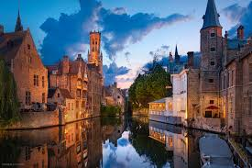

Dit tornooi is het ideale alternatief voor de verre buitenlandse Paastornooien. Niet op het paasweekend zelf, maar de week ervoor. Speel spannende wedstrijden tegen ploegen uit Vlaanderen, Wallonië, Nederland en mogelijks uit andere landen. De wedstrijden worden gespeeld in KTA Brugge op wandelafstand van het mooie centrum van Brugge en het treinstation.  
De wedstrijdschema’s, uitslagen en klassementen zijn op elk moment te raadplegen via een handige app. zodat je die kan volgen, waar je je ook bevindt.  
Alle ploegen worden volledig op voorhand voorgesteld in een digitaal tornooiboekje dat je kan verspreiden naar ouders en andere sympathisanten van de club.  
-Nieuw ! Verdien je inschrijvingsgeld terug. Kunnen jullie een zelfstandige of bedrijf overtuigen om jullie inschrijvingsgeld te sponsoren, dan zetten wij deze sponsor gratis in het programmaboekje van het tornooi en op onze website

*Deelname* :   
*Voor deelname aan het tornooi dient voor elke speler een Players Pass worden aangeschaft.* Deze Players Pass geeft recht op volgende zaken :   
- een origineel tornooi T-shirt  
- een medaille  
- een mooie trofee voor het team  
Deze Players Pass kost 27,50 euro per speler (20 euro zonder T-shirt). De 12de pass is daarentegen altijd gratis. Er is voor de (head)coach ook een gratis Coach Pass. Die geeft recht op :  
- een origineel tornooi T-shirt (indien spelers betalen voor T-shirt)  
- cadeau  
- een medaille  
Ploegen die het niet meteen zien zitten om 2 dagen te komen, kunnen ons aangeven dat zij interesse hebben om 1 dag te spelen. Wij bekijken dan nadat alle inschrijvingen zijn binnen gekomen hoe wij dit eventueel kunnen inpassen. Hiervoor zou de Players Pass dan 22,50 euro (met T-shirt) of 15 euro (zonder T-shirt) kosten..

*Logement en catering*

Voor ploegen die logement wensen in de regio zijn er heel wat mogelijkheden.  
a) Je regelt gewoon op voorhand alles zelf bij het hotel of hostel van je keuze. Laat ons dan wel weten waar en voor welke dagen je logement hebt genomen.  
b) Je vraagt ons om te informeren bij één van de hostels die wij beneden deze uitnodiging voorstellen. Wij gaan na of er plaats is, wat de exacte prijzen zijn e.d. Na je goedkeuring nemen wij een optie voor je verblijf, een optie die je dan bevestigt wanneer je zeker bent van je deelname. Verdere afhandeling van reservaties en betalingen doe je dan verder zelf. Aangezien het paasvakantie is, kan het zijn dat bepaalde hostels snel volzet geraken in deze toeristische regio. Wacht dus zeker niet te lang.  
Wens je tijdens het tornooi bepaalde maaltijden, dan laat u dat ons weten. Wij kunnen mogelijks via een traiteur maaltijden laten komen in ons sportcomplex of we kunnen je bepaalde restaurants aanraden en eventueel reserveren volgens je wensen.  
  
*Let wel bij elke effectieve reservatie op voor mogelijke annuleringskosten. Er is altijd een heel kleine mogelijkheid dat het tornooi niet kan doorgaan door omstandigheden buiten onze verantwoordelijkheid Wij zijn in dat geval als organisatie uiteraard niet verantwoordelijk voor de door jou gemaakte annuleringskosten.*

*Regio*De Brugse regio is ideaal om enkele vakantiedagen door te brengen, gecombineerd met een leuk tornooi. De historische stad Brugge zelf, op wandelafstand van onze zaal, is Unesco werelderfgoed en wordt dagelijks bezocht door duizenden toeristen uit de ganse wereld. Op minder dan 20 km afstand vind je de stranden van onze Belgische kust. Plaatsen als Knokke-Heist, Blankenberge en Oostende zijn zeer bekend bij de kustliefhebbers. Vlakbij vind je ook de Zwinstreek, met enkele leuke, kleine historische stadjes als Damme en Sluis (NL) die zeker een bezoekje waard zijn. Grote bruisende Belgische steden als Gent, Antwerpen en Brussel zijn iets verder weg, maar zijn mogelijke tijdelijke pleisterplaatsen bij verplaatsing naar of van het tornooi.

Inschrijving International Basketball Trophy 12 en 13 april 2025

Club : ………………………………………………………………………………………..

Contactpersoon : …………………………………………………………………………….

e-mail adres : ………………………………………………………………………………….

Telefoon : ……………………………………………………………………………………..

Neemt deel met :

O U14 gemengd

Verantwoordelijke ter plaatse + mobiel : ……………………………………………………………..

O U16 jongens

Verantwoordelijke ter plaatse + mobiel : ……………………………………………………………..  
O U18 jongens O 1 dag O 2 dagen

Verantwoordelijke ter plaatse + mobiel : ……………………………………………………………..

O Wij wensen niet in te schrijven voor 2 dagen, maar hebben eventueel interesse om 1 dag te komen en wensen op de hoogte gehouden te worden van de mogelijkheden daarvoor met U14/U16/U18 (schrappen wat niet past)

***Voorgestelde hostels***

De Loyale Maldegem  
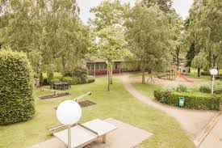 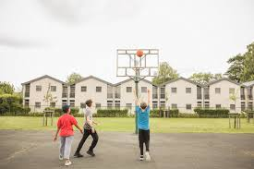

Alle info : <https://www.jeugdherbergen.be/nl/maldegem>

Herdersbrug Dudzele

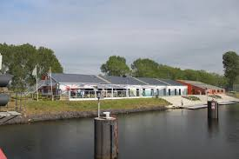 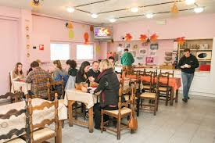

Alle info : <https://www.jeugdherbergen.be/en/brugge-dudzele>

Europa Brugge

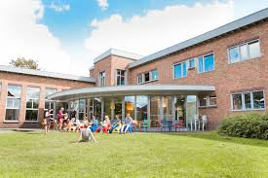 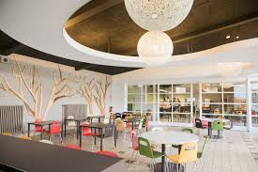

Alle info : <https://www.jeugdherbergen.be/nl/brugge>

De Ploate Oostende (kust)

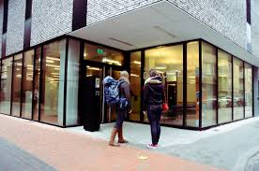 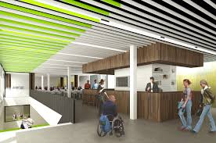

Alle info : <https://www.jeugdherbergen.be/nl/oostende>

Lakeside Paradise Knokke-Heist (kust)

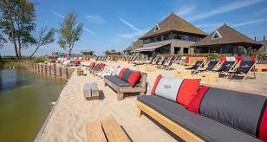 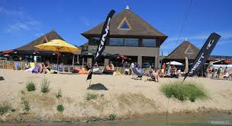

Alle info : <https://www.lakesideparadise.be/>

Ibis Budget Brugge Station

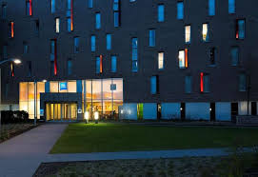

Alle info : <https://all.accor.com/hotel/5046/index.en.shtml>